苏州市普通高中必修科目学业水平模拟测试卷
物 理
第Ⅰ卷 （选择题 共69分）
一、本题共23小题，每小题3分，共69分．在每小题给出的四个选项中，只有—项符合题意要求。选对得3分，不选、多选、错选均不得分。将答案涂写在答题卡上．
1．所示，一物体沿三条不同的路径由 A 到 B ，关于它们的位移，下列说法中正确的是
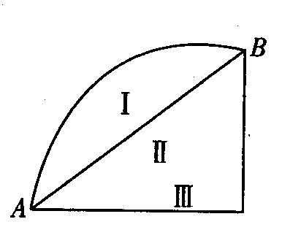
A ．一样大 B ．沿Ⅰ 较大
C .沿 Ⅱ较大 D ．沿 Ⅲ 较大
2．关于参考系，下列说法中正确的是
A ．参考系必须是静止不动的物体
B ．参考系必须是正在做匀速直线运动的物体
C ．参考系必须是固定在地面上的物体
D ．描述物体的运动时，参考系可以任意选择
3．国际单位制中规定，力学量所选用的基本量是
A ．长度、力、时间 B ．长度、质量、时间
C ．长度、力、质量、时间 D ．速度、加速度、力关于加速度，
4．下列说法中正确的是
A ．物体的加速度为零，其速度一定为零
B ．物体的加速度减小，其速度一定减小
C ．物体的加速度越小，其速度变化越小
D ．物体的加速度越大，其速度变化越快关于力，
5．下列说法中错误的是
A ．力是物体之间的相互作用
B ．力不仅有大小，而且有方向
C 力可以用带箭头的线段表示
D ．性质不同的力，效果一定不同
6．关于弹力和摩擦力，下列说法中错误的是
A ．弹力和摩擦力都是接触力 B ．有摩擦力必有弹力
C ．有弹力必有摩擦力 D ．同一接触面上的弹力和摩擦力一定相互垂直
7 ．下列各个图象中，能够描述自由落体运动的是
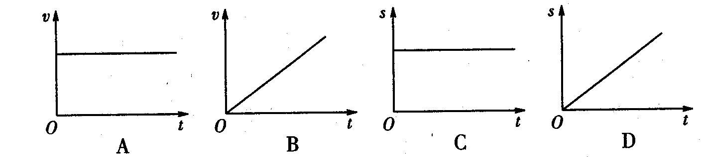
8 ．伽利略的理想实验证明了
A ．要使物体运动就必须有力的作用，没有力的作用物体就静止
B ．要使物体静止就必须有力的作用，没有力的作用物体就运动
C ．物体不受力作用时，一定处于静止状态
D ．物体不受外力作用时，总是保持原来的匀速直线运动状态或静止状态
9 ．物体同时受到同一平面内的三个力作用，下列几组力中，它们的合力不可能为零的是
A . 5N 、 7N 、 8 N B . 2N 、 3N 、 5N
C . 1N 、 5N 、 10 N D . 1N 、 10N 、 10N
10 ．关于重力势能，下列说法中正确的是
A ．某个物体处子某个位置，重力势能的大小是惟一确定的
B. 重力势能为零的物体，不可能对别的物体做功
C ．物体做匀速直线运动时，其重力势能一定不变
D ．只要重力做功，物体的重力势能一定变化
11 ．一人用力踢质量为 10 kg的皮球，使球由静止以 20m/s 的速度飞出．假定人踢球瞬间对球平均作用力是 200N ，球在水平方向运动了20m 停止 .那么人对球所做的功为（ )
A . 50 J B . 200 J
C 500 J D . 4 000 J
12 ．甲、乙、丙三个物体，甲静止地放在北京，乙静止地放在江苏，丙静止地放在广州．当它们随地球一起转动时，则
A ．甲的角速度最大，乙的线速度最小
B.丙的角速度最小，甲的线速度最大
C. 三个物体的角速度、周期和线速度都相等
D.三个物体的角速度、周期一样，丙的线速度最大
13 ．在“探究加速度与力、质量的关系”的实验步骤中，下列做法中正确的是
A ．同时改变拉力 F 和小车质量仍的大小
B ．先保持小车质量 m 不变，研究加速度 a 与拉力 F 的关系，再保持 F 不变，研究 a 与 m 的关系，最后导出。与 m 及 F 的关系
C ．只改变拉力 F 的大小，小车质量 m 的大小始终保持不变
D ．只改变小车质量 m 的大小，拉力 F 的大小始终保持不变
14 ．某小船在静水中的速度大小保持不变，该小船要渡过一条河，渡河时小船船头垂直指向河岸．若船行至河中间时，水流速度突然增大，则
A ．小船渡河时间不变 B ．小船渡河时间减少
C ．小船渡河时间增加 D ．小船到达对岸地点不变
15 ．一颗人造卫星在绕地球做匀速圆周运动，其轨道半径为地球半径的 2 倍，，则该卫星做匀速圆周运动的速度
A ．一定等于 7 . 9km / s B. 一定小于 7 . 9km/s
C .一定大于 7 . 9 km / s D ．介于 7 . 9 km/s～11. 2 km / s
16 ．汽车以 72 km / h 的速度通过凸形桥最高点时，对桥面的压力是车重的 3 / 4 ，则当车对桥面最高点的压力恰好为零时，车速为
A . 40 km / h B 40 m / s C 120 km / h D . 120 m / s
17 ．关于能源和能量，下列说法中正确的是
A ．自然界的能量是守恒的，所以地球上能源永不枯竭
B .能源的利用过程中有能量耗散，这表明自然界的能量是不守恒的
C. 电磁波的传播过程也是能量传递的过程
D ．在电磁感应现象中，电能转化为机械能
18 ．关于电场，下列说法中正确的是
A ．电场并不是客观存在的物质
B. 描述电场的电场线是客观存在的
C 电场对放人其中的电荷有力的作用
D ．电场对放人其中的电荷没有力的作用
19 ．真空中有两个静止的点电荷，它们之间的作用力为 F ，若它们的带电量都增大为原来的 2 倍，距离减小为原来的 1 / 2 ，它们之间的相互作用力变为
A . 16F B. 4F C F D . F / 2
20 ．关子正常工作的电动机和白炽灯，以下说法中正确的是
A ．电动机和白炽灯消耗的电能均大于产生的热能
B. 电动机和白炽灯消耗的电能均等于产生的热能
C ．电动机消耗的电能大于产生的热能，白炽灯消耗的电能等于产生的热能
D ．电动机消耗的电能等于产生的热能，白炽灯消耗的电能大于产生的热能
21 ．对匝数一定的线圈，下列说法中正确的是
A ．线圈放在磁场越强的位置，线圈中产生的感应电动势一定越大
B. 线圈中磁通量越大，线圈中产生的感应电动热一定越大
C. 线圈中磁通量变化越大，线圈中产生的感应电动势一定越大
D ．线圈中磁通量变化越快，线圈中产生的感应电动势一定越大
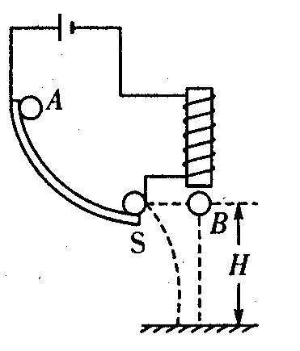
22.如图所示，在研究平抛运动时，小球 A 沿轨道滑下，离开轨道末端（末端水平）时撞开接触开关 S ，被电磁铁吸住的小球 B 同时自由下落．改变整个装置的高度 H 做同样的实验，发现位于同一高度的 A 、 B 两个小球总是同时落地．该实验现象说明了 A 球在离开轨道后
A ．竖直方向的分运动是自由落体运动
B ．水平方向的分运动是匀加速直线运动
C．水平方向的分运动是匀速直线运动
D ．竖直方向的分运动是匀速直线运动
23.（1-1）下列情况中，应用了温度传感器的是
A ．商场里的自动玻璃门 B.夜间自动打开的路灯
C . 夜间有声音时就亮的楼梯灯 D ．自动恒温冰箱
23．（3-1）在匀强磁场中，一带电粒子沿着垂直磁感应强度的方向运动．现将该磁场的磁感应强度增大为原来的 2 倍，则该带电粒子受到的洛伦兹力（ )
A ．增大为原来的 2 倍 B ．增大为原来的 4 倍 C 减小为原来的一半 D ．改变为零
第II卷（非选择题共 31 分）
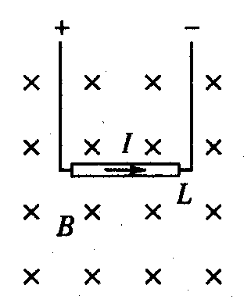
24.（4分）（1-1）把长 L=0 . 25m 的导体棒置于磁感应强度 B =1 . 0 × 10 ⁻ ²T 的匀强磁强中，使导体棒和磁强方向垂直，如图所示．若导体棒的电流 I=2 . 0A ，方向向右，则导体棒受到的安培力大小 F =____________ N ，安培力的方向为竖直向__________（选填“上”或“下， ' ) .
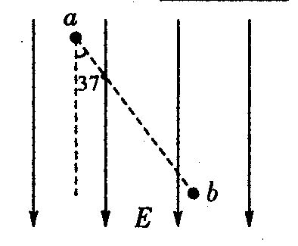
24．（3-1）如图所示，a,b是匀强电场中的两点，已知两点间的距离为0.4m，两点的连线与电场线成37º角，两点间的电势差2.4×10³V，则匀强电场的场强大小为_________V/m,把电子从a点移动到b点，电子的电势能将增加_________J
25 . ( 6 分）在“验证机械能守恒定律”的实验中，
( l ）下列器材中不必要的是________（只需填字母代号
A ．重物 B. 纸带 C ．天平 D ．刻度尺
( 2 ）由于打点计时器两限位孔不在同一竖直线上，使纸带通过时受到较大阻力，这样会
导致实验结果mgh________________mv²(选填“<”或”>”)
三、解答题：本大题共 3 小题，共 21 分．解答时要求写出必要的文字说明、方程式和贡要的演算步骤，若只有最后答案而无演算过程的不得分．有数值计算的题，答案中必须明确写出数值和单位．
26 . ( 6 分）在离地 h 高处以初速 v₀沿竖直方向下抛一球，设球击地反弹时机械能无损失，不计空气阻力，重力加速度为 g ，则此球击地后回跳的最大高度是多少？

27 . ( 7 分）在5m 高处以10m / s 的速度水平抛出一小球，不计空气阻力，g 取 10 m / s² ，求： ( 1 ）小球在空中运动的时间；( 2 ）小球落地时的水平位移大小； ( 3 ）小球落地时的速度大小．

28.一辆汽车在平直的路面上匀速运动，由于前方有事，紧急刹车，从开始刹车到车停止，被制动的轮胎在地面上发生滑动时留下的擦痕为14m，轮胎与路面的的动摩擦因素为0.7，g取10m/s²。问：
（1）刹车时汽车的加速度多大？
（2）刹车前汽车的速度多大？
（3）刹车后经过1s和3s，汽车的位移分别为多大？

1 | 2 | 3 | 4 | 5 | 6 | 7 | 8 | 9 | 1 | 1 | 1 | 13 | 14
A | D | B | D | D | C | B | D | C | D | B | D | B | A | B | B | C | C | A | A | D | C | D
24.5.0×10⁻³ 上
25 C >
26 H=h+
27. 1s; 10m 10m/s
28. 7m/s; 14m/s; 10.5m; 14m

